**REQUERIMENTO Nº /2019**

**REQUEIRO À MESA,** apósouvido o Egrégio Plenário na forma regimental, digne-se oficiar a **Senhora Prefeita Maria Jose Pinto Vieira de Camargo**, para que informe através do setor competente, **se há uma real previsão para melhoria nas instalações do Complexo Esportivo Major Silvio Magalhães Padilha.**

**Em 21 de Maio de 2018, fizemos esse mesmo questionamento e a resposta foi que já estava na pauta de reivindicações.**

**Em 13 de Fevereiro de 2019, novamente responderam que está na pauta das reivindicações.**

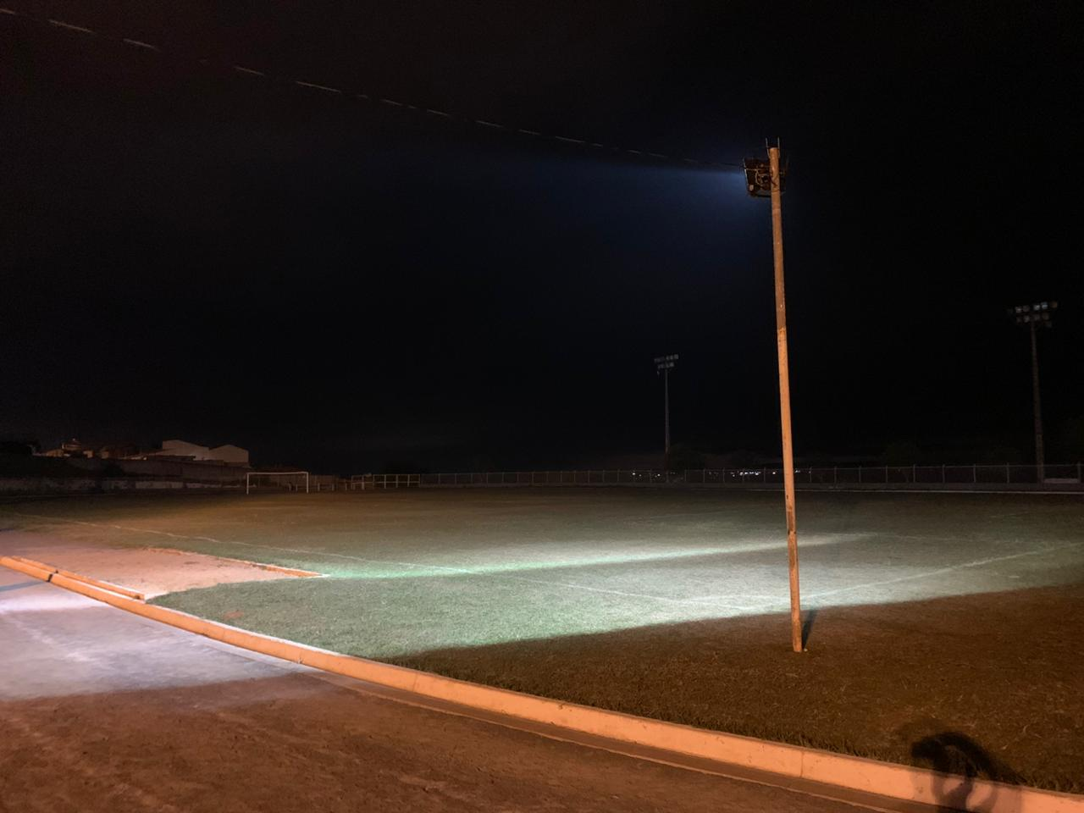

**JUSTIFICATIVA**

É atribuição do Vereador a fiscalização dos atos do Poder Executivo, desta forma, com vistas à transparência pública, requer sejam tomadas as devidas providências e fornecidas estas informações para uma melhor análise e estudo.

**Sala das Sessões “Ver. Rafael Orsi Filho” 27 de Setembro de 2019.**

**BISPO NILTO**

**Vereador**